**PENGARUH KEPATUHAN WAJIB PAJAK BADAN TERHADAP PENERIMAAN PAJAK PENGHASILAN BADAN DI KANTOR PELAYANAN PAJAK PRATAMA MAJALAYA**

**Oleh : Marismiati, Hanifah Nurrahmah**

**ABSTRAK**

Pajak merupakan salah satu sumber pendapatan negara yang sangat penting bagi pelaksanaan dan peningkatan pembangunan nasional yang bertujuan untuk meningkatkan kemakmuran dan kesejahteraan masyarakat. Kepatuhan wajib pajak merupakan faktor penting bagi pencapaian penerimaan pajak. Penelitian ini betujuan untuk mengetahui bagaimana kepatuhan wajib pajak badan, bagaimana penerimaan pajak penghasilan badan, dan bagaimana pengaruh kepatuhan wajib pajak badan terhadap penerimaan pajak penghasilan badan di KPP Pratama Majalaya. Metode penelitian yang digunakan adalah metode kualitatif. Data yang digunakan yaitu data primer berupa kuesioner, serta data sekunder yang diperoleh dari KPP Pratama Majalaya tahun 2011-2015 berupa jumlah wajib pajak badan, realisasi penerimaan pajak penghasilan badan dan target penerimaan pajak penghasilan badan. Data dianalisis dengan uji validitas, uji reliabilitas, analisis korelasi *product moment*, analisis regresi linier sederhana, analisis koefisien determinasi dan uji t dengan program *SPSS* *for windows version 23.00*. Dari hasil uji t diperoleh nilai sebesar 3,705 di mana thitung > ttabel (3,705 > 1,666940) dengan nilai signifikansi 0,000. Sehingga dapat disimpulkan bahwa kepatuhan wajib pajak badan berpengaruh positif signifikan terhadap penerimaan pajak penghasilan badan di KPP Pratama Majalaya.

**Kata Kunci** : Pajak, Kepatuhan Wajib Pajak Badan dan Penerimaan Pajak Penghasilan Badan

**PENDAHULUAN**

1. **Latar Belakang**

Menurut Chairil Anwar (2013:2) pajak merupakan salah satu sumber pendapatan negara yang sangat penting bagi pelaksanaan dan peningkatan pembangunan nasional yang bertujuan untuk meningkatkan kemakmuran dan kesejahteraan masyarakat. Oleh karena itu masyarakat diharapkan ikut berperan aktif memberikan kontribusinya bagi peningkatan pendapatan negara sesuai dengan kemampuannya. Penerimaan negara dari sektor pajak yakni salah satu sumber pendanaan yang diharapkan dapat meningkat seiring dengan bertambahnya jumlah penduduk.

Sesuai dengan Keputusan Menteri Keuangan No. 544/KMK.04/2000, Kepatuhan wajib pajak dapat definisikan dari tepat waktu dalam menyampaikan SPT untuk semua jenis pajak dalam 2 tahun terakhir, tidak mempunyai tunggakan pajak untuk semua jenis pajak, kecuali telah memperoleh izin untuk mengangsur atau menunda pembayaran pajak, tidak pernah dijatuhi hukuman karena melakukan tindak pidana dibidang perpajakan dalam jangka waktu 10 tahun, dalam 2 tahun terakhir menyelenggarakan pembukuan dan dalam hal wajib pajak pernah dilakukan pemeriksaan, koreksi pada pemeriksaan yang terakhir pada masing-masing jenis pajak yang terutang paling banyak 5%, dan wajib pajak yang laporan keuangannya untuk 2 tahun terakhir diaudit oleh akuntan publik dengan pendapat wajar tanpa pengecualian, atau pendapat dengan pengecualian sepanjang tidak mempengaruhi laba rugi fiskal. Selain itu, menurut Undang-Undang Tentang Anggaran Pendapatan Belanja Negara Tahun Anggaran 2016 Pasal 1 Ayat 3 menyatakan bahwa penerimaan perpajakan adalah semua penerimaan negara yang terdiri atas pendapatan pajak dalam negeri dan pendapatan pajak perdagangan internasional.

Kepatuhan wajib pajak merupakan faktor penting bagi pencapaian target penerimaan pajak. Chairil Anwar Pohan (2013:15) menyatakan “*Tax Administration/Tax Compliance* mencakup usaha-usaha untuk memenuhi kewajiban administrasi perpajakan dengan cara menghitung pajak secara benar, sesuai dengan ketentuan perpajakan, kepatuhan dalam membayar dan melaporkan tepat waktu sesuai *deadline* pembayaran dan pelaporan pajak yang telah ditetapkan.”

Dalam penelitian ini penulis tertarik untuk meneliti tentang kepatuhan wajib pajak badan, karena Menteri Keuangan Sri Mulyani Indrawati menilai salah satu penyebab rendahnya rasio penerimaan perpajakan (*tax ratio*) di Indonesia adalah masih rendahnya kepatuhan penyampaian pajak (*tax compliance*). Beliau menyatakan “Dalam beberapa tahun terakhir penerimaan pajak masih rendah. Bukan saja penerimaan pajak nasional yang belum optimal, rasio pajak juga mengalami penurunan.” Beliau juga menambahkan bahwa perlu partisipasi dari seluruh Warga Negara Indonesia (WNI) untuk membangun negara yang merdeka dan berdaulat, salah satunya dengan membayar pajak. “Bila kita cinta negara, kita tidak bisa hanya cinta saja. Cinta butuh pengorbanan, yaitu dengan membayar pajak. *I love this country but I don’t participate, what kind love is that*?” katanya.

Menurut aktivis anti korupsi sekaligus ekonom yaitu Dahnil Anzar juga menyebut penerimaan pajak di Indonesia sulit ditingkatkan. Menurutnya, penyebabnya karena masih minimnya perusahaan yang terdaftar sebagai wajib pajak. Kondisi semakin parah, saat perusahaan wajib pajak terdaftar juga tidak aktif membayar pajak. Padahal menurutnya pembayaran pajak badan cukup signifikan terhadap pemasukkan ke kas negara. Pendapat di atas sejalan dengan yang terjadi di Kantor Pelayanan Pajak Pratama Majalaya pada tahun 2011 sampai 2015, di mana terdapat banyak wajib pajak badan yang dengan sengaja tidak melaksanakan kewajiban perpajakannya, sehingga penerimaan pajak penghasilan badan sedikit dan target penerimaan pajak penghasilan badan yang telah ditetapkan tidak tercapai. Fenomena tersebut dapat penulis simpulkan bahwa semakin banyak wajib pajak badan yang melapor SPT maka realisasi penerimaan pajak penghasilan badan akan tinggi, sehingga target penerimaan pajak penghasilan badan yang telah ditetapkan akan tercapai. Sebaliknya, apabila semakin sedikit wajib pajak badan yang melapor SPT maka realisasi penerimaan pajak penghasilan akan rendah, sehingga target penerimaan pajak penghasilan badan yang telah ditetapkan tidak tercapai. Pernyataan tersebut dapat dilihat dari tabel di bawah ini :

**Tabel 1 Jumlah WP Badan Terdaftar, WP Badan yang Melapor SPT, Realisasi Penerimaan PPh Badan dan Target Penerimaan PPh Badan di Kantor Pelayanan Pajak Pratama Majalaya Tahun 2011-2015**

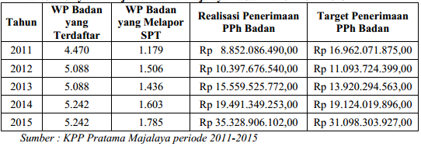

Berdasarkan uraian latar belakang di atas, maka penulis tertarik untuk melakukan penelitian lebih lanjut dengan judul “Pengaruh Kepatuhan Wajib Pajak Badan Terhadap Penerimaan Pajak Penghasilan Badan di Kantor Pelayanan Pajak Pratama Majalaya”.

1. **Tujuan Penelitian**

Berdasarkan rumusan masalah di atas, maka penelitian ini bertujuan sebagai berikut :

1. Untuk mengetahui kepatuhan wajib pajak badan di Kantor Pelayanan Pajak Pratama Majalaya.
2. Untuk mengetahui penerimaan pajak penghasilan badan di Kantor Pelayanan Pajak Pratama Majalaya.
3. Untuk mengetahui pengaruh kepatuhan wajib pajak badan terhadap penerimaan pajak penghasilan badan di Kantor Pelayanan Pajak Pratama Majalaya.

**METODE PENELITIAN**

Metode yang digunakan dalam penelitian ini adalah kuantitatif, karena data penelitian berupa angka-angka dan analisis menggunaka statistik. Berdasarkan bentuk rumusan masalah, maka penelitian ini termasuk penelitian deskriptif dan penelitian asosiatif kausal.

1. **Operasionalisasi Variabel**

Penelitian ini memiliki dua variabel yang saling berkaitan yaitu variabel bebas (*independent variable*) dan variabel terikat (*dependent variable*). Di mana variabel bebas dalam penelitian ini adalah kepatuhan wajib pajak badan, sedangkan variabel terikat dalam penelitian ini adalah penerimaan pajak penghasilan badan.

1. **Populasi dan Sampel**

Populasi dalam penelitian ini yaitu 78 fiskus yang bekerja di Kantor Pelayanan Pajak Pratama Majalaya. Teknik yang digunakan penulis dalam menentukan sampel adalah *probability sampling* yaitu dengan cara *simple random sampling*. Menurut Sugiyono (2017:82), dikatakan *simple* (sederhana) karena pengambilan anggota sampel dari populasi dilakukan secara acak tanpa memperhatikan strata yang ada dalam populasi itu. Cara demikian dilakukan bila anggota populasi dianggap homogen. Dalam penelitian ini, jumlah sampel yang akan ditentukan yaitu dengan menggunakan rumus slovin :

$n =\frac{N}{1+Ne^{2}}$

$n=\frac{78}{1+{78 × 0,05}^{2}}=\frac{78}{1,195}=65$

Keterangan :

n = jumlah sampel

N = jumlah populasi (78 orang)

e = batas toleransi kesalahan (5%)

Berdasarkan perhitungan di atas, maka dapat diketahui bahwa jumlah sampel yang diperlukan dalam penelitian ini yaitu 65 orang fiskus yang bekerja di Kantor Pelayanan Pajak Pratama Majalaya.

1. **Metode Pengumpulan Data**
2. Data Primer

Data primer merupakan data yang diperoleh dengan survey lapangan yang menggunakan semua metode pengumpulan data original. Data primer yang digunakan adalah kuesioner, sedangkan data sekunder yang diperoleh dari bahan-bahan yang tersedia di buku-buku, jurnal, serta data jumlah wajib pajak badan, jumlah penerimaan SPT dan realisasi penerimaan pajak penghasilan badan.

1. Data Sekunder

Data sekunder merupakan data yang telah dikumpulkan oleh lembaga pengumpul data dan dipublikasikan kepada masyarakat pengguna data. Data sekunder yang digunakan adalah kuesioner, studi kepustakaan dan studi dokumentansi.

1. **Teknik Analisis Data dan Pengujian Hipotesis**

Alat analisis yang digunakan dalam penelitian ini yaitu :

1. **Uji validitas**

Uji validitas digunakan untuk mengukur sah atau valid tidaknya suatu kuesioner. Kuesioner dikatakan valid jika pertanyaan pada kuesioner mampu untuk mengungkapkan sesuatu yang akan diukur oleh kuesioner tersebut (Danang Sunyoto, 2013:85). Apabila korelasi antara skor total masing-masing pertanyaan signifikan atau r > 0,3 maka dapat dikatakan bahwa alat pengukur tersebut valid.

1. **Uji Realibilitas**

Pengertian reliabilitas adalah alat ukur untuk mengukur suatu kuesioner yang merupakan indikator dari variabel atau konstruk. Butir pertanyaan dikatakan reliabel atau handal apabila jawaban seseorang terhadap pertanyaan adalah konsisten (Danang Sunyoto, 2013:81). Untuk menguji reliabilitas adalah *Cronbach Alpha*, dengan rumus :

$$a= \frac{k_{r}}{1+k-1r}$$

Keterangan :

$a$ = Nilai Keandalan

r = Rata-rata Korelasi Antar Variabel

k = Jumlah Variabel

Apabila *Alfa Cronbach* > 0,6 maka alat uji tersebut dikatakan reliabel.

1. **Analisis Korelasi *Product Moment***

Menurut Sugiyono (2017:228) teknik korelasi ini digunakan untuk mencari hubungan dan membuktikan hipotesis hubungan dua variabel bila data kedua variabel berbentuk interval atau ratio, dan sumber data dari dua variabel atau lebih tersebut adalah sama. Adapun rumusnya adalah sebagai berikut :

r*xy* =

Keterangan :

rxy = Koefisien korelasi antara X dengan Y

n = Jumlah sampel

$\sum{XY}$ = Jumlah total data XY

$\sum{X}$ = Jumlah total data variabel X

$\sum{Y}$ = Jumlah total data variabel Y

Untuk dapat memberi interpretasi terhadap kuatnya hubungan antara kedua variabel dapat digunakan pedoman berikut ini :

**Tabel 2**

**Interpretasi Nilai Koefisien Korelasi**

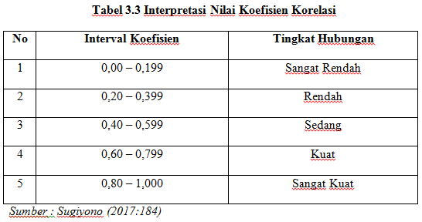

1. **Analisis Regresi Linier Sederhana**

Menurut Sugiyono (2017:261) “Regresi sederhana didasarkan pada hubungan fungsional ataupun kausal satu variabel independen dengan satu variabel dependen. Persamaan umum regresi linier sederhana adalah :

Y = a + bX

Keterangan :

Y = Subyek dalam variabel dependen yang diprediksikan

A = Harga Y ketika harga X=0 (harga konstan)

B = Angka arah atau koefisien regresi, yang menunjukkan angka peningkatan ataupun penurunan variabel dependen yang didasarkan pada perubahan variabel independen. Bila (+) arah garis naik, dan bila (-) maka arah garis turun

X = Subyek pada variabel independen yang mempunyai nilai tertentu

1. **Analisis Koefisien Determinasi**

Pengujian R2 digunakan untuk mengukur proporsi atau presentase sumbangan variabel independen yang diteliti terhadap variasi naik turunnya variabel dependen, dengan kata lain menunjukkan seberapa besar kesamaan variabel yang akan diteliti. R2 berkisar antara 0 (nol) sampai 1 (0 ≤ R2 ≤ 1). Apabila R2 sama dengan nol (nol), hal ini menunjukkan bahwa tidak adanya pengaruh antara variabel independen terhadap variabel dependen, dan bila R2 semakin kecil mendekati 0 (nol), maka dapat dikatakan bahwa pengaruh variabel independen semakin kecil terhadap variabel dependen. Apabila R2 semakin mendekati 1, hal ini menunjukkan semakin kuatnya pengaruh variabel independen terhadap variabel dependen. Koefisien determinasi berguna untuk mengetahui adanya hubungan variabel independen X terhadap variabel dependen Y yang dinyatakan dalam rumus sebagai berikut :

$$Kd= r^{2}×100\%$$

Keterangan :

Kd = Nilai Koefisien Determinasi

r = Koefisien Korelasi

1. **Uji t**

Pengujian hipotesis dalam penelitian yaitu dengan menggunakan uji t (parsial). Uji t digunakan untuk menguji hipotesis secara parsial (tidak bersamaan) guna menunjukkan pengaruh tiap variabel independen secara individu terhadap variabel dependen (Sugiyono, 2017:184). Adapun rumusnya sebagai berikut :

$$t= \frac{r\sqrt{n-2}}{\sqrt{(1-r_{ }^{2})}}$$

Keterangan :

t = Nilai uji t

$r_{}$ = Nilai koefisien korelasi

n = Jumlah sampel

Kriteria dalam menentukam hipotesis dengan menggunakan uji t adalah sebagai berikut :

1. Ho ditolak, Ha diterima : apabila ttabel > thitung

Artinya terdapat pengaruh yang signifikan dari variabel bebas secara parsial terhadap variabel terikat.

1. Ho diterima, Ha ditolak : apabila ttabel<thitung

Artinya tidak dapat pengaruh yang signifikan secara parsial dari variabel bebas terhadap variabel terikat.

Pengujian hipotesis yang dilakukan pada penelitian ini yaitu dengan menggunakan uji pihak kanan.

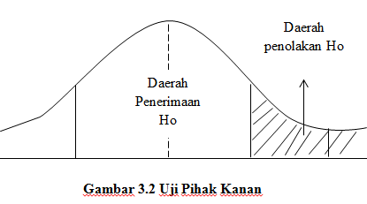

**Gambar 1**

**Uji Pihak Kanan**

Maka uji t dalam penelitian ini digunakan untuk menguji hipotesis di bawah ini :

Ho : *ρ* ≤ 0 : Tidak terdapat pengaruh yang signifikan antara kepatuhan wajib pajak badan terhadap penerimaan pajak penghasilan badan di Kantor Pelayanan Pajak Pratama Majalaya.

Ha : *ρ*> 0 : Terdapat pengaruh positif yang signifikan antara kepatuhan wajib pajak badan terhadap penerimaan pajak penghasilan badan di Kantor Pelayanan Pajak Pratama Majalaya.

**HASIL DAN PEMBAHASAN**

Penelitian ini bertujuan untuk mengetahui seberapa besar pengaruh kepatuhan wajib pajak badan terhadap penerimaan pajak penghasilan badan di Kantor Pelayanan Pajak Pratama Majalaya.Subjek dalam penelitian ini adalah fiskus yang bekerja di Kantor Pelayanan Pajak Pratama Majalaya yang dapat dijadikan populasi sebagai responden.Instrumen pada penelitian ini berupa 65 kuesioner dengan 20 pernyataan dan disebarkan pada fiskus yang bekerja di Kantor Pelayanan Pajak Pratama Majalaya.

1. **Analisis Data Dan Pengujian Hipotesis Tingkat Kepatuhan Wajib Pajak Badan (X)**

Data tingkat kepatuhan wajib pajak penghasilan badan di lingkungan Kantor Pelayanan Pajak Pratama Majalaya tahun 2011-2015, yaitu:

**Tabel 3 Kepatuham WP Badan di KPP Pratama Majalaya Tahun 2011-2015**

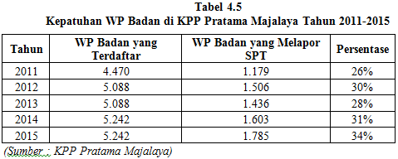

Dari tabel di atas, dapat dilihat bahwa persentase kepatuhan wajib pajak badan di Kantor Pelayanan Pajak Pratama Majalaya dari tahun 2011 sampai tahun 2015 mengalami peningkatan dan penurunan. Di mana kepatuhan wajib pajak badan yang tertinggi terjadi pada tahun 2015 yaitu 1.785 atau sebesar 34%, sedangkan kepatuhan wajib pajak badan yang terendah terjadi pada tahun 2011 yaitu 1.179 atau sebesar 26%.

1. **Penerimaan Pajak Penghasilan Badan di Kantor Pelayanan Pajak Pratama Majalaya (Y)**

Data penerimaan pajak penghasilan badan di lingkungan Kantor Pelayanan Pajak Pratama Majalaya untuk tahun pajak 2011 sampai 2015, yaitu :

**Tabel 4 Penerimaan PPh Badan di KPP Pratama Majalaya Periode 2011-2015**

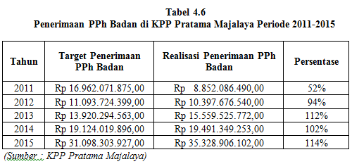

Dari tabel di atas, dapat dilihat bahwa persentase realisasi penerimaan pajak penghasilan badan di Kantor Pelayanan Pajak Pratama Majalaya dari tahun 2011 sampai tahun 2015 mengalami peningkatan dan penurunan. Di mana realisasi penerimaan pajak penghasilan badan yang tertinggi terjadi pada tahun 2015 yaitu Rp 35.328.906.102,00 atau sebesar 114%, sehingga mencapai target penerimaan pajak penghasilan badan yang telah ditetapkan. Sedangkan realisasi penerimaan pajak penghasilan badan yang terendah terjadi pada tahun 2011 yaitu sebesar Rp 8.852.086.490,00 atau sebesar 52%, sehingga tidak mencapai target penerimaan pajak penghasilan badan yang telah ditetapkan.

1. **Pengujian Hipotesis**

**Uji Validitas**

Dalam penelitian ini, pengujian validitas diambil dari data hasil penyebaran kuesioner yang terdiri dari 20 item pernyataan yang untuk variabel kepatuhan wajib pajak badan terdapat sebanyak 15 pernyataan, dan untuk variabel penerimaan pajak penghasilan badan sebanyak 5 pernyataan. Dalam penelitian ini uji validitas dilakukan untuk seluruh variabel karena setiap butir pertanyaan perlu untuk diuji validitasnya. Setelah dihitung menggunakan bantuan *Software SPSS for windows version 23.00,* berikut ini merupakan hasilnya :

**Tabel 5 Hasil Uji Validitas Kepatuhan Wajib Pajak Badan (X)**

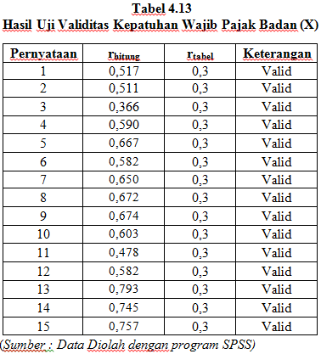

**Tabel 6 Hasil Uji Validitas Penerimaan Pajak Penghasilan Badan (Y)**

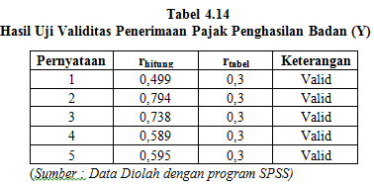

Berdasarkan hasil perhitungan dari keseluruhan item pernyataan variabel X dan Y di atas, seluruh pernyataan dinyatakan valid karena nilai rhitung> rtabel (0,3). Sehingga dapat dikatakan bahwa instrument pernyataan dinyatakan valid dan dapat digunakan dalam penelitian ini.

**Uji Reliabilitas**

Metode yang digunakan dalam pengujian alat ukur pada penelitian ini adalah metode alpha *Cronbach Alpha* (α) yang terdapat dalam program *SPSS for windows version 23.00.*Jika *Cronbach Alpha* lebih besardari 0,6 maka alat uji tersebut dikatakan reliabel. Harga koefisien berkisar antara 0 sampai dengan 1, semakin mendekati 1 maka semakin besar keandalan alat ukur tersebut dan menunjukkan konsistensi yang tinggi. Dari 20 pernyataan item yang valid selanjutnya dapat diuji reliabilitasnya. Hasil dari perhitungan reliabilitas variabel X dan Y, yaitu :

**Tabel 7 Hasil Uji Reliabilitas Kepatuhan Wajib Pajak Badan (X)**

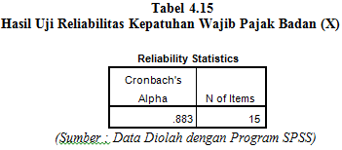

**Tabel 8**

**Hasil Uji Reliabilitas Penerimaan Pajak Penghasilan (Y)**

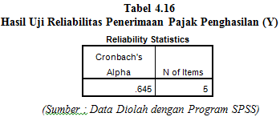

Berdasarkan tabel uji reliabilitas variabel X (Kepatuhan Wajib Pajak Badan) dan variabel Y (Penerimaan Pajak Penghasilan Badan) diatas, dapat disimpulkan bahwa kuesioner yang digunakan dalam penelitian dapat dikatakan memiliki tingkat reliabilitas yang baik karena nilai *Cronbach’s Alpha* lebih besar dari nilai *Cronbanch’s Alpha standar* (0,6). Sehingga dapat dikatakan layak dalam mengukur apa yang ingin diukur dan dapat menghasilkan data yang sama pada penelitian dengan objek yang sama.

1. **Analisis Korelasi *Product Moment***

Analisis korelasi digunakan untuk mengetahui kekuatan hubungan antar variabel yaitu variabel X (Kepatuhan Wajib Pajak Badan), dan variabel Y (Penerimaan Pajak Penghasilan Badan). Untuk mengetahui tingkat hubungan koefisien korelasi digunakan pedoman interpretasi korelasi sebagai berikut :

**Tabel 9 Hasil Uji Korelasi *Product Moment* Kepatuhan Wajib Pajak Badan Terhadap Penerimaan Pajak Penghasilan Badan**

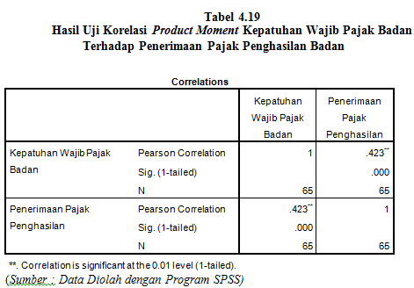

Berdasarkan hasil perhitungan di atas dapat dilihat bahwa koefisien korelasi antara kepatuhan wajib pajak badan dengan penerimaan pajak penghasilan sebesar 0,423 yang berada pada kategori interval 0,40 – 0,599. Hal ini menunjukkan hubungan antara kepatuhan wajib pajak badan dengan penerimaan pajak penghasilan badan adalah sedang.

1. **Analisis Regresi Liniers Sederhana**

Analisis regresi digunakan untuk memprediksi seberapa jauh perubahan variabel dependen, bila variabel independen dirubah atau dinaik turunkan. Dalam penelitian ini, penulis menggunakan bantuan program *SPSS for windows version 23.00* untuk menentukan nilai hasil korelasi dengan hasil sebagai berikut :

**Tabel 10 Hasil Uji Regresi Linier Sederhana Kepatuhan Wajib Pajak Badan Terhadap Penerimaan Pajak Penghasilan Badan**

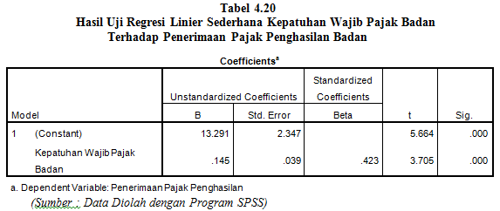

Berdasarkan hasil perhitungan di atas, maka dapat dilihat nilai konstanta (a) sebesar 13,291 dan nilai koefisien regresi (b) sebesar 0,145 sehingga didapat persamaan sebagai berikut :

Y = 13,291+ 0,145X

Dimana :

Y = Penerimaan Pajak Penghasilan

X = Kepatuhan Wajib Pajak Badan

Dari persamaan di atas, maka dapat disimpulkan jika nilai variabel kepatuhan wajib pajak (X) = 0, maka nilai variabel penerimaan pajak penghasilan badan (Y) adalah 13,291 satuan. Selain itu, jika nilai variabel kepatuhan wajib pajak (X) bertambah 1 satuan, maka nilai variabel penerimaan pajak penghasilan badan (Y) akan bertambah sebesar 0,145 satuan. Karena koefisien bernilai positif, maka terjadi hubungan positif antara kepatuhan wajib pajak badan terhadap penerimaan pajak penghasilan badan. Sehingga semakin baik kepatuhan wajib pajak badan, maka penerimaan pajak penghasilan badan akan semakin meningkat.

1. **Analisis Koefisien Determinasi**

Koefisien determinasi digunakan untuk mengukur seberapa besar kontribusi atau pengaruh yang diberikan variabel X dalam pembentukan variabel Y pada suatu analisis hubungan antara variabel kepatuhan wajib pajka badan (X) dan variabel penerimaan pajak penghasilan badan (Y). Dalam menentukan nilai determinasi, pengolahan data penelitian dibantu dengan menggunakan program *SPSS for windows version 23.00*, dengan hasil sebagai berikut :

**Tabel 11 Hasil Uji Analisis Koefisien Determinasi Kepatuhan Wajib Pajak Badan Terhadap Penerimaan Pajak Penghasilan Badan**

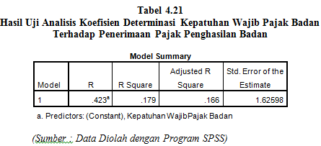

Nilai R *Square* pada tabel di atas menunjukkan besarnya pengaruh kepatuhan wajib pajak badan terhadap penerimaan pajak penghasilan badan. Untuk mengetahui nilai koefisien determinasi dapat dihitung dengan rumus sebagai berikut :

KD = R2 x 100%

KD = 0,4232 x 100%

KD = 0,179 x 100%

KD = 17,9%

Hasil di atas menunjukkan bahwa besarnya pengaruh antara variabel kepatuhan wajib pajak terhadap penerimaan pajak penghasilan badan adalah sebesar 17,9%, dimana 82,1% dipengaruhi oleh variabel lain yang tidak termasuk dalam model penelitian ini.

1. **Uji t**

Uji t digunakan untuk mengetahui apakah variabel independen (X) secara parsial berpengaruh signifikan terhadap variabel dependen (Y). Untuk menghitung ttabel digunakan tarif 5% dan derajat kebebasan (dk) = n – k. Dimana n = banyaknya jumlah responden, sedangkan k = banyaknya variabel. Selanjutnya dilihat apabila thitung lebih besar dari ttabel (thitung > ttabel), maka terdapat pengaruh yang signifikan. Sehingga dalam penelitian ini, dk = 65 – 2 = 63, maka diperoleh ttabel 1,66940. Hasil hipotesis uji t dengan menggunakan program *SPSS for windows version 23.00* adalah sebagai berikut:

**Tabel 12 Hasil Uji t Kepatuhan Wajib Pajak Badan Terhadap Penerimaan Pajak Penghasilan Badan**

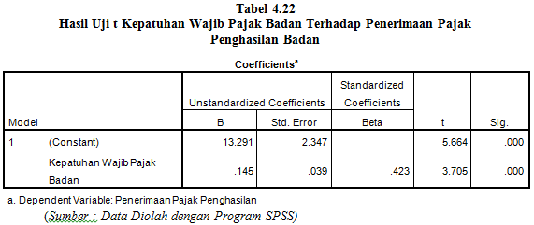

Berdasarkan tabel hasil perhitungan di atas, maka didapat thitung untuk variabel kepatuhan wajib pajak (X) sebesar 3,705, sedangkan nilai ttabel sebesar 1,66940. Dimana thitung tersebut lebih besar dari pada ttabel(3,705 > 1,66940) dengan tingkat signifikansi sebesar 0,5 yaitu 0,000 < 0,05, maka H0 ditolak. Sehingga dapat disimpulkan bahwa kepatuhan wajib pajak badan berpengaruh positif signifikan terhadap penerimaan pajak penghasilan badan. Dari penjelasan di atas, apabila disajikan dalam kurva uji t dapat digambarkan sebagai berikut :

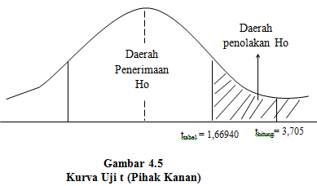

**Gambar 2**

**Kurva Uji t (Pihak Kanan)**

Dari kurva di atas menunjukkan bahwa daerah yang diarsir melebihi dari ttabel yaitu 1,66940, sehingga daerah yang diarsir tersebut termasuk ke dalam daerah penerimaan Ha. Jadi artinya, dari keseluruhan pengujian tersebut diperoleh kesimpulan bahwa ada pengaruh positif yang signifikan antara kepatuhan wajib pajak badan (X) terhadap penerimaan pajak penghasilan badan (Y) di Kantor Pelayanan Pajak Majalaya.

**KESIMPULAN**

Berdasarkan hasil penelitian yang telah dilaksanakan, maka penulis dapat menarik beberapa kesimpulan, yaitu :

1. Tingkat kepatuhan wajib pajak badan yang tertinggi di Kantor Pelayanan Pajak Pratama Majalaya terjadi pada tahun 2015, sedangkan tingkat kepatuhan wajib pajak badan yang terendah terjadi pada tahun 2011.
2. Realisasi penerimaan pajak penghasilan badan tertinggi di Kantor Pelayanan Pajak Pratama Majalaya terjadi pada tahun 2015, sehingga mencapai target penerimaan pajak penghasilan badan yang telah ditetapkan. Sedangkan realisasi penerimaan pajak penghasilan badan yang terendah terjadi pada tahun 2011, sehingga tidak mencapai target penerimaan pajak penghasilan badan yang telah ditetapkan.
3. Berdasarkan dari hasil pengujian yang telah dilakukan, maka terdapat pengaruh positif yang signifikan antara kepatuhan wajib pajak terhadap penerimaan pajak penghasilan badan di Kantor Pelayanan Pajak Pratama Majalaya.

**DAFTAR PUSTAKA**

Mardiasmo. 2016. *Perpajakan Edisi Terbaru 2016.* Yogyakarta: CV. Andi Offset

Neolaka, Amos. 2014. *Metode Penelitian dan Statistik.* Bandung: PT. Remaja Rosdakarya Offset.

Pedoman Penulisan Skripsi Tahun Ajaran 2016/2017.

Pohan, Chairil. 2013. *Manajemen Perpajakan.* Jakarta: PT. Gramedia Pustaka Utama.

Resmi, Siti. 2014. *Perpajakan Teori dan Kasus Edisi 8 Buku 1.* Jakarta: Salemba Empat.

Sugiyono. 2015. *Metode Penelitian Kuantitatif, Kualitatif dan R&D.* Bandung: Alfabeta

Sugiyono. 2017. *Statistika Untuk Penelitian.* Bandung: Alfabeta.

Sugiyono. 2017. *Metodologi Penelitian* Bandung: Alfabeta.

Sunyoto, Danang. 2013. *Metodologi Penelitian Akuntansi.* Bandung: PT Refika Aditama.

**Jurnal :**

Fajar, Sigit dan Nurhasan. 2014 dalam jurnal *Pengaruh Pemeriksaan dan Kepatuhan Wajib Pajak Terhadap Penerimaan Pajak Penghasilan Badan di Surakarta,* Vol. 3, No. 1, Hal 72-82.

Kusumadewi, Meivika, Anjar. 2013 dalam jurnal *Pengaruh Tingkat Kepatuhan Wajib Pajak Badan Terhadap Peningkatan Penerimaan Pajak yang Dimoderasi oleh Pemeriksaan Pajak di KPP Pratama Semarang Gayamsari.*

Noor, Anasthasya. 2013 dalam jurnal *Pengaruh Kepatuhan Wajib Pajak Badan TerhadapPenerimaan Pajak Pada Kantor Pelayanan Pajak Pratama Gorontalo.*

**Skripsi :**

Wulan, Sari. 2014. *Pengaruh Kepatuhan Wajib Pajak Badan TerhadapPenerimaan PPh Pasal 25 Wajib Pajak Badan Pada KPP Jakarta Sawah Besar Dua Periode 2011-2013*

**Undang-Undang :**

Keputusan Menteri No. 544/KMK.04/2000.

Undang-Undang No.28 Tahun 2007 tentang Perubahan Ketiga atas Undang- Undang Nomor. 6 Tahun 1983 tentang Ketentuan Umum dan Tata Cara Perpajakan.

Undang-Undang Tentang APBN Tahun Anggaran 2016.

**Website :**

Junaidi. 2010. *Titik Persentase Distribusi t.* (Online), Tersedia : <http://junaidichaniago.wordpress.com> (diakses 07 Juni 2017)

Kementerian Keuangan Republik Indonesia. (2016, 21 Oktober), *Menkeu Nilai Tingkat Kepatuhan Wajib Pajak Indonesia Masih Rendah*. (Online), Tersedia : <http://www.kemenkeu.go.id/Berita/menkeu-nilai-tingkat-kepatuhan-wajib-pajak-indonesia-masih-rendah-0> (diakses 02 Maret 2017)

Merdeka. (2015, 11 Januari), *Kepatuhan Wajib Pajak Indonesia Mengenaskan*. (Online), Tersedia : https://www.merdeka.com/uang/kepatuhan-wajib-pajak-indonesia-mengenaskan.html (diakses 02 Maret 2017)

Direktorat Jenderal Pajak Kementerian Keuangan. *Logo Pajak*. (Online), Tersedia : [www.pajak.go.id/content/logo-pajak](http://www.pajak.go.id/content/logo-pajak) (diakses 09 Juni 2017)